TTPS Opción Ruby
Práctica 3: Gemas, Bundler y Sinatra

Antes de comenzar recordá:
- Todos los ejercicios deben tener tests (excepto los de Bundler)
- Usá los códigos de estado y verbos HTTP adecuados para cada operación. ver: http://www.w3.org/Protocols/rfc2616/rfc2616-sec9.html

Gemas y Bundler

1 - Creá un directorio e inicializalo con Bundler. Analizá si bundler provee un mecanismo de inicialización que no sea creando un archivo Gemfile manualmente.

2 - En un proyecto que utilice bundler, instalá la gema rubywarrior. Luego corré el comando rubywarrior y seguí las instrucciones en la pantalla (En caso de tener problemas con el comando anterior, utilizá bundle exec rubywarrior).

Para más información ver https://github.com/ryanb/ruby-warrior

3 - Escribí un programa llamado gh-contributors, que utilice la gema Octokit y permita imprimir en pantalla las contribuciones a un proyecto determinado en Github. Por ejemplo:

car@latitud:~ttps $ bundle exec ruby gh-contributions.rb ttps-ruby/capacitacion-ruby-ttps

Contributions for ttps-ruby/capacitacion-ruby-ttps
* chrodriguez (28)
* patriciomacadden (14)
* juanangelsilva (2)
* F-3r (1)
* ggoral (1)
* rapofran (1)
Considerá las siguientes operaciones:
- Octokit.repo ‘user/project’ devuelve un objeto con los datos de un repositorio
  - Asumiendo el objeto anterior se asigna a la variable repo, entonces repo.rels[:contributors].get.data devuelve un arreglo con cada usuario que contribuyó

Referencias en https://github.com/octokit/octokit.rb

4 - Analizando el proyecto creado para el ejercicio anterior, analizá:
a - ¿En qué archivo se guardan las versiones de las gemas instaladas por bundler?
b - ¿Qué versión de octokit se utiliza al ejecutar con “bundle exec”?
c - Modificá el Gemfile de tu proyecto para que dependa de octokit 2.4.0 y ejecutá “bundle install”. ¿En qué archivo se refleja el cambio de versión luego de instalar (además del Gemfile)?
d - Ejecutá “gem search -l octokit” para ver las versiones de octokit instaladas.
e - Ejecutá “bundle install --deployment”, investiguá los contenidos del directorio “vendor” y el directorio “.bundler” creados por este comando. ¿Para qué puede servir ese comando?
f - Leé las recomendaciones de la página de bundler en la sección “Deploying” sobre qué archivos es recomendable versionar y cuales no.

5 - La página que muestra el estado del tiempo actual: http://clima.info.unlp.edu.ar utiliza un servicio similar al empleado por el sitio http://www.info.unlp.edu.ar. Este servicio puede consultarse usando la URL: http://clima.info.unlp.edu.ar/last?lang=es
Usá el comando curl para consultar el servicio

6 - Ingresá en Last.fm: http://www.lastfm.es/ y:
6.1 - Si aún no tenés una cuenta, create una
6.2 - Ingresá luego a: http://www.lastfm.es/api/
6.3 - Creá una API para una aplicación de prueba. Por ejemplo:

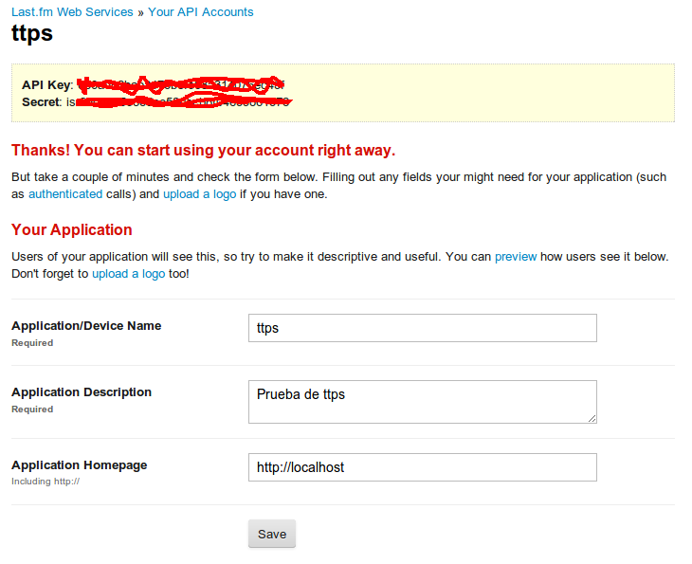
6.4 - Tomá nota de tu API key
6.5 - Usá curl para consultar los datos de un artista. Información en http://www.lastfm.es/api/show/album.search

Considere que por ejemplo para buscar iron maiden, deberá usar como nombre de artista iron%20maiden

7 - Usá curl para enviar un GET al servicio http://echo.httpkit.com/. Luego, enviá un POST con los campos nombre y apellido. Probá lo mismo con el método PUT

8 - Escribí una aplicación Sinatra a la que accediendo por un navegador web a la ruta /saludo imprima el mensaje Hola mundo!. Pero si accede a /saludo/juan imprima Hola juan!
8.1 - Al iniciar la aplicación, leé los mensajes para entender en qué puerto hay que redireccionar el navegador
8.2 - No te olvides de escribir los tests

9 - Creá una aplicación Sinatra como el siguiente ejemplo e iniciala ya mismo

get '/codigo/:code' do
Integer(params[:code])
end

9.1 - Usá Google Chrome y presionar F12 para mostrar las Dev Tools. Esto mostrará una ventanita en la parte inferior del navegador. Asegurate de seleccionar la solapa Network
9.2 - Ingresá como URL http://localhost:4567/codigo/404 y verificá qué muestra la columna Status text. Luego probá con diferentes valores como 200, 201, 203, 301, 302, 404, 403, 500
9.3 - Verificá los códigos que quieras según http://en.wikipedia.org/wiki/List_of_HTTP_status_codes

10 - Reescribí la aplicación Sinatra del ejercicio 8, pero ahora, en vez de retornar un string, usá una vista empleando ERB. El template que usarás, deberá incluir una foto y definir una hoja de estilos que cambie el color de fondo a rojo ruby!! La variable que seteará el controlador, deberá usarse por la vista para imprimir el mensaje adecuado. No solo cambia el mensaje sino el título de la página.

11 - Escribí una aplicación Sinatra que tenga 3 rutas:
- /uno
- /dos
- /tres

Las tres acciones compartirán la misma vista:

<html>
<body>
Action called: <%= @action_name %> at <%=@now %>!
</body>
</html>

11.1 - Implementá la solución de forma tal que la variable @now, sólo debe setearse una vez usando filtros.
11.2 - Implementá la solución, pero en vez de usar la variable @now usá un helper llamado now.

12.1 - Definí un helper de nombre form que reciba los argumentos method y action y devuelva el código HTML de un formulario. Para simular métodos que no sean ni GET ni POST el helper deberá generar un form con método post y agregar un campo oculto con el verbo HTML que realmente queremos utilizar.

Ejemplo: si escribimos en un .erb:

<%= form method: :put, action: '/number' %>

Nuestro helper deberá retornar el string:

<form method="post" action='/number'>
<input type="hidden" name="_method" value="put" />
</form>

Nota: investigá la opción method_override.

12.2 - Agregá el helper submit que dado el texto a mostrar deberá generar un botón submit.

Ejemplo: si agregamos en el template:

<%= submit “Enviar” %>

Deberá retornar:

<input type="submit" value="Enviar">

12.3 - El form anterior no es demasiado útil ya que no es sencillo agregar inputs dentro del formulario. Agregale a form la capacidad de recibir bloques, en caso que invoquemos a form con un bloque deberá ejecutarlo para generar todos los inputs que le pidamos.

Ejemplo: si agregamos una ruta “/login”:

get '/login' do
form method: :post, action: '/login' { submit 'Entrar' }
end

En el cliente deberá recibir:

<form method="post" action="/login">
<input type="submit" value="Entrar">
</form>

Nota: La indentación está sólo por claridad, no es necesario generar el código de salida indentado.

13 - Armar un examen multiple-choice con 5 preguntas de Ruby e implementar una aplicación Sinatra que permita tomar ese examen. El funcionamiento de la aplicación deberá ser el siguiente:
13.1 - / y /login permiten a un alumno iniciar una sesión escribiendo su nombre y luego redirigen a la primer pregunta.
13.2 - /question/:number muestra la pregunta al alumno, un botón retroceder y un botón de avanzar.
13.3 - /califications muestra el número de intentos, la calificación de cada intento y la calificación total.

Observaciones:
- Utilizar la cookie session para persistir los datos.
- Para acceder a /question/:number y a /califications es necesario estar logeado, caso contrario redirigir a /login.
- En todas las ventanas deberá haber un link que permita desloguearse.
- En cada sesión un usuario puede rendir hasta 3 veces, luego deberá mostrarse un mensaje indicando que no se puede volver a rendir el examen cuando el usuario intente acceder a /question/:number.
- La nota se calcula como el promedio de todos los intentos penalizando con un 10% en cada intento extra.

14 - Implementá un acortador de URLs. Lo que vamos a hacer con un acortador de urls es permitir a los usuarios que a partir de una URL extensa, como por ejemplo http://en.wikipedia.org/wiki/Representational_state_transfer#RESTful_web_APIs, puedan compartir un enlace con una url más corta, por ejemplo: http://example.com/REST. Una vez que se accede a esa URL, el acortador debe redirigir al usuario a la URL completa. La implementación del acortador de url deberá permitir:

* Que el usuario elija la URL acortada de máximo 8 dígitos
* Que el acortador decida la URL acortada de máximo 8 dígitos (por ejemplo usando un hash a partir de la url)
* Que la url generada sea única

Luego, el usuario deberá poder consultar la cantidad de veces que se usó esa URL acortada.

15 - Implementá un servicio web en Sinatra que permita administrar el stock de productos del ejecicio 12 de la práctica 1. Recordar que un producto tiene los siguientes atributos:
- id
- nombre
- precio
La lista de productos se persistirá en alguna estructura de datos que consideren adecuada utilizando los métodos ::set y ::settings (ver http://www.sinatrarb.com/configuration.html)
(Nota: tener en cuenta que estos métodos, como explica la documentación, se utilizan para almacenar parámetros de configuración globales de la aplicación y no como capa de persistencia. Lo utilizaremos de esta manera sólo con fin de focalizar el ejercicio)
Para las respuestas y parámetros del servicio tenés que usar como media type el formato JSON. Ver http://www.ruby-doc.org/stdlib-2.0/libdoc/json/rdoc/JSON.html, http://www.json.org/
Los servicios que tenés que implementar son:

- /products/:id

Que devuelve el detalle de el producto con dicho id.
El requerimiento debe ser por GET. Una respuesta satisfactoria devuelve:
{
“product”: {
“id”: <% id del producto %>,
“name”: <% nombre del producto %>,
“price”: <% precio del producto %>,
}
}
Ante un error, como por ejemplo que no exista el producto, deberá devolver un error 404 (Not found)
{ “error”: “Product does not exists” }

- /products/:id

Actualiza el producto indicado con los valores enviados.
El requerimiento debe ser PUT o PATCH. Una respuesta satisfactoria devuelve:
{ “link”: “<% url del recurso modificado %>” }

Si el producto no existe, devuelve un error 404 (Not found)
{ “error”: “Product does not exists” }

Si se modifica el nombre y ya existe un producto con dicho nombre devuelve un error 409 (Conflict)
{ “error”: “Cannot create already existent product” }

- /products/search/:query

Devuelve una lista de productos cuyo nombre contenga el string que se envía como criterio de busqueda (:query). Si no se envía un criterio de búsqueda, devuelve todos los productos.

Ante una respuesta satisfactoria devuelve:

{
“products”: [
{
“id”: <% id del producto %>,
“name”: <% nombre del producto %>,
"price”: <% precio del producto %>
},
{
“id”: <% id del producto %>,
“name”: <% nombre del producto %>,
"price”: <% precio del producto %>
},

//(...)
]
}

- /products

Agrega un producto al stock.
El requerimiento debe ser por POST con los datos de un producto en formato json (con la misma estructura definida en los puntos anteriores). Para esto el request debe llevar la cabecera:
Content-Type: ‘application/json’

Una respuesta satisfactoria devuelve un enlace al recurso recién creado:
{ “link”: <%url del recurso recién creado%> }

Todos los campos del producto son obligatorios, por lo tanto, se debe devolver un error 422 (Unprocessable Entity) si alguno falta o está vacío.
{ “error”: “Cannot create product. Invalid data submitted!.” }

Si ya existe un producto con el mismo nombre se da cuando ya existe un producto (mismo nombre), devolviendo el error con estado 409 (Conflict)
{ “error”: “Cannot create already existent product” }

